**Stylowe listwy karniszowe Mardom Decor - zadbaj o estetykę wnętrza**

**Nie chcesz, aby twój karnisz był na widoku? Sprawdź, co możesz z tym zrobić!**

**Listwy karniszowe Mardom Decor - pomocnik przy wykańczaniu wnętrz**

Gdy urządzamy nasze własne mieszkanie czy dom, zależy nam na tym, aby wnętrze miało tzw. "efekt wow". Chcemy, aby wyrażało nasze poczucie estetyki, a jednocześnie zachwycało spójnością. To właśnie aranżacje, które są przemyślane w najdrobniejszym detalu, sprawiają takie wrażenie. Warto więc zadbać nawet o takie drobiazgi, jak to, czy karnisz pasuje do naszego wystroju. Jeśli nie do końca, pomocne okażą się [listwy karniszowe Mardom Decor](https://www.wmb.pl/pl/listwy-karniszowe-mardom-decor-k-134).

**Ukryj wszystkie mankamenty**

Estetyka i spójność to podstawy każdej aranżacji wnętrz. Jeśli twój karnisz zupełnie nie pasuje do wnętrza lub po prostu już ci się nie podoba i chcesz zmienić koncepcję, możesz go po prostu ukryć. Nie musisz rozmontowywać karnisza, kupować nowego i montować go na nowo. **Wystarczą listwy karniszowe Mardom Decor, dzięki którym skutecznie zakryjesz cały karnisz**.

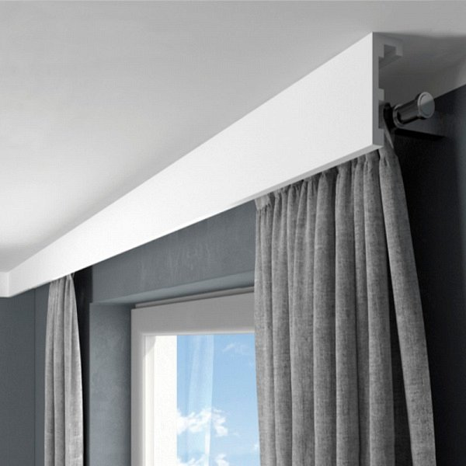

**Listwy karniszowe Mardom Decor dopasowane do ciebie**

Uniwersalne rozwiązania we wnętrzach to coś, co cenimy sobie najbardziej. Takie są właśnie **listwy karniszowe Mardom Decor**. Dlaczego? Ponieważ możesz je pomalować na taki kolor, który będzie pasował do twoich ścian i reszty aranżacji. Zależy ci na uzyskaniu eleganckiego i nowoczesnego efektu? Postaw na listwy z podświetleniem led, które pięknie podkreślą zarówno same zasłony, jak i listwę. Jeśli dodatkowo wybierzesz podświetlenie w nieco cieplejszym kolorze, zyskasz dodatkowo nutę przytulności.